
编号
密级

泰隆商业银行项目标准文档

｛移动平台项目｝浙江泰隆商业银行
对公开户功能需求规格说明书

浙江泰隆商业银行
2018年 4月 20日

文档变更记录

文件状态：  草稿 []  修订 [ ]  正式发布 [√ ] |  | 当前版本： | 1.1
 |  | 编写人： | 徐天罡
 |  | 审核人：
 |  | 审核日期：
 |  | 发布日期：
修订号 | 修订内容描述 | 修改人 | 修改日期 | 备注
1.0.1 | 初稿
1.0.2 | 1. 业务处理总体流程说明，支持扫描营业执照二维码功能OR手工录入（证件类型、证件号码），实现客户信息初步准入判断；  2. 增加【客户信息预查询】页面，及相应的操作说明，实现客户信息初步准入判断；；  3. 根据业务需要，调整影像采集、影响补扫的页面布局、详细说明；  4. 任务状态中，增加一种新的任务状态“信息录入中”，并调整“预申请通过”的状态描述；  5. 根据业务需求，本次不支持对于存量客户的处理，所以删除原有对于非潜在客户的处理逻辑；  6. 增加“开户申请书”样式；  7. 信息补录环节（含影像、文字信息），增加精细化回退、补录的处理逻辑；  8. 增加中台【业务审核岗】的详细需求，再原有页面的基础上，支持精细化回退，并对原中台页面中回退原因作出调整。 | 徐天罡 | 20180504
1.0.3 | 1. 任务状态“信息录入中”调整为“中台集中录入”；  2. 新增PAD端、中台埋点需求；  3. 新增PAD后管系统需求：对公开户申请件查询、埋点报表需求 | 尚小微
1.0.4 | 1. 流程图完善：  a) 页面名称调整为最新，增加了之前缺失的开户申请书显示环节。  b) 删除中台“远程授权”环节。  2. 删除开户申请书页面的交叉授权模块，开户申请书反显信息项补充完整；  3. 对公开户界面（4.1.5）要素与规则的补充； | 徐天罡
1.1.0 | 1. 业务流程图，增加中台远程授权；  2. 任务状态更新  a) “申请不通过”调整为“预申请不通过”  b) 增加“开户待授权”、“开户授权中”、“开户授权未通过”、“开户失败”  c) 增加状态编号(A1-A9)(B1-B9) (C1-C9)，方便后续沟通  3. 申请件页面，按最新的状态补充后续操作规则。  4. 由于授权规则调整，删除正式开户模块中开户申请书展示页面，并调整相应的处理流程。  5. 申请件查询模块，初始化列表、证件号查询，筛选条件细化  6. 对公开户模块，初始化列表、证件号查询，筛选条件细化  7. 对公开户模块，页面要素规则补充。 | 徐天罡

目录
1. 引言 5
1.1. 编写目的 5
1.2. 读者对象 5
1.3. 编写原则 5
1.4. 项目背景 5
1.5. 定义 5
1.6. 参考资料 6
2. 任务概述 6
2.1. 目标 6
2.2. 应用规模及运行环境 6
3. 基本业务需求说明 7
3.1. 组织机构说明 7
3.2. 业务处理总体流程说明 8
4. 对公开户业务需求功能模块说明 9
4.1. 业务受理模块 9
4.1.1. 开户信息预采集 10
4.1.2. 影像采集 12
4.1.3. 客户信息采集 13
4.1.4. 申请件查询 16
4.1.5. 信息补录 19
4.1.6. 中台资料审核岗 21
4.1.7. 中台综合管理岗 23
4.1.8. 附上存款类产品业务申请书模板 24
5系统安全需求 27
5.1数据保护需求 27
5.2访问管理需求 27
5.3日志需求 27
5.4容量需求 28
5.5审计需求 28
6系统非功能性要求说明 28
6.1性能需求说明 28
6.2安全性要求说明 29
6.3维护要求说明 29
6.4接口要求说明 29
6.5界面需求 29
6.6数据存储 30
7其它需求说明 30
7.1用户文档 30
7.2移植 30
7.3维护转移 31
7.4新系统开发、运行条件与限制 31
8附件 31
8.1调查大纲 31
8.2原始材料清单 31
8.3原有系统的情况说明 31

引言

编写目的
《浙江泰隆商业银行对公业务需求规格说明书》为浙江泰隆商业银行PAD金融移动服务站系统建设中综合业务签约业务开发参照文本，本文档将围绕平台建设明确以下功能：对公开户业务的功能性需求。

读者对象
简要说明本需求说明书可能的合法读者对象。例如：项目经理、开发人员、业务人员、测试人员、外包公司等。

编写原则
需求编写按照业务实际出发，详细介绍需求字段、流程等。此文档将在开发过程随着需求的变更而更改和修订。

项目背景
为贯彻监管“放管服”“最多跑一次”改革要求，优化营商环境，减少客户等待时间，实现单位银行结算账户开户信息线上预留，方便企业办理开户业务，将PAD移动金融服务站作为对公业务开户的一个重要入口，提高业务办理效率。

定义
以下简要说明本需求说明书中涉及的专门术语、容易引起歧义的概念、关键词缩写及其他需要解释的内容。
序号 | 名称 | 解释
 | PAD端 | 受理业务的移动银行服务端，供移动客户经理使用
 | 智能背夹 | 集身份证信息读取、密码硬键盘、IC卡读写为一体的智能机具
 | ECIF | 企业客户信息工厂（Enterprise Customer Information Facility）,指对银行的客户信息进行整合，形成集中、全面的客户信息。
 | 中心审核岗（中心审核模块） | 对pad端提交业务要素及业务影像信息进行审核，审核不通过项回退至pad端进行修改。

参考资料
以列表或排序的方式给出重要的参考资料的名称、作者、单位、出版日期、地点、联系方式等信息。
序号 | 参考资料名称 | 作者 | 出版日期 | 备注
1 | 《20180411PAD端对公开户业务需求说明书V1.2》 | 俞潇、尚小微等

任务概述

目标
- 本系统开发完成后实现对公开户预录入、资料上传、对公正式开户等功能；
- 实现技术先进性、可靠性、易操作性、易维护性、易扩展性和安全性；

应用规模及运行环境
使用范围：全行
使用人数：3000-5000人，（最多的并发数目标为800人）
使用对象：全行客户经理、柜员（后期）
可能的运行环境：移动终端硬件环境(华为6.0；三星T815C 5.0.2；三星T819C 6.0.1)；移动终端网络环境（运营商包括移动及联通4G专线）。

基本业务需求说明

组织机构说明
无

业务处理总体流程说明
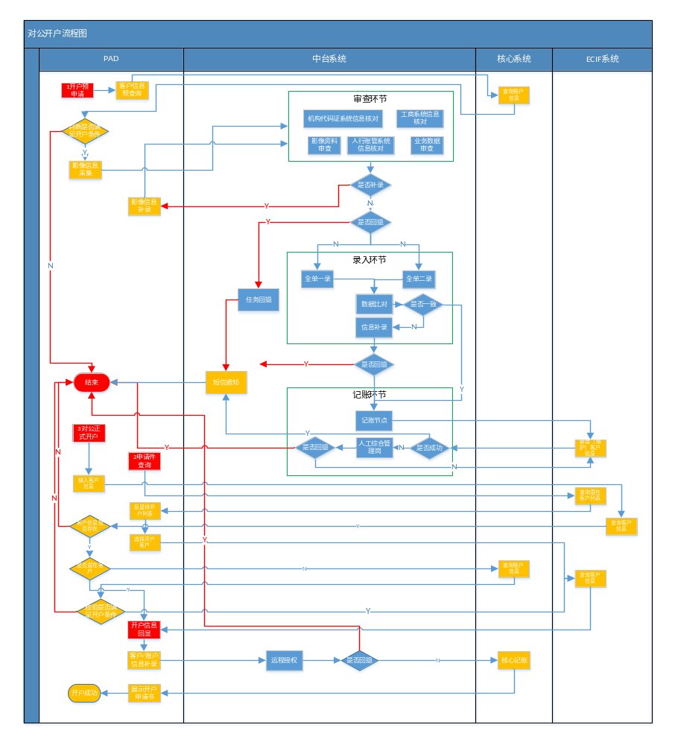

业务流程状态说明
编号 | 任务状态 | 状态描述
A1 | 预申请待审核 | 任务提交到中台后，任务池未被中台获取，审核人员未审核的状态；
A2 | 预申请审核中 | 中台审核人员正在审核该任务；
A3 | 中台集中录入中 | 中台审核人员完成任务审核，提交到录入岗进行录入的环节；
A4 | 预申请通过 | 录入岗进行录入的环节并提交后台记账成功，预申请通过后的状态的任务可以继续发起对公正式开户流程；
A5 | 退补件 | 中台审核人员在审核过程中标注该笔任务的影像需重新采集，此状态的任务支持发起退补件处理；
A9 | 预申请不通过 | 中台审核人员审查时发现该笔业务存在问题，任务终止，不可回退补录；
B1 | 开户待授权 | PAD发起对公开户后，将开户任务提交至中台，但是任务未被授权人员获取之前。
B2 | 开户授权中 | 中台授权人员正在对任务进行授权
B9 | 开户授权未通过 | 中台授权人员审查时发现该笔业务存在问题，任务终止，不可回退补录；
C1 | 开户成功 | 对公开户提交核心处理成功之后的状态；
C9 | 开户失败 | 中台授权通过后，提交核心开户失败的情况；
D0 | 任务逾期 | 预申请A1、A2、A3、A5状态发起后的第N天后，开户B1、B2状态发起后的第N天后

对公开户业务需求功能模块说明

PAD金融移动服务站增加单位客户开户功能，包括基本信息预采集后，提交中台录单，最后通过PAD进行企业账户开户。在基本信息预采集阶段，客户可通过扫描二维码、小程序或PAD、网银、微信等渠道，进行客户信息的预填并根据提示上传公司资料，业务信息发至业务集中作业平台，中台根据客户证件资料进行相关系统资料审核（人民币银行结算管理系统、工商系统、机构信用代码证系统），审核通过进行证件信息录入并短信通知客户，审核失败电话通知客户结果。客户经理上门办理单位结算账户开户业务时，客户经理可根据客户主证件类型、主证件号码查询客户信息，并反显至PAD，对信息进行修改及补充后，提交至中台远程授权岗。

PAD业务受理模块
Pad金融移动服务站登录后，点击对公开户菜单进入后，显示对公开户的功能模块。主要包括：开户信息预采集、申请件查询、对公开户、退补件。
- 界面描述：
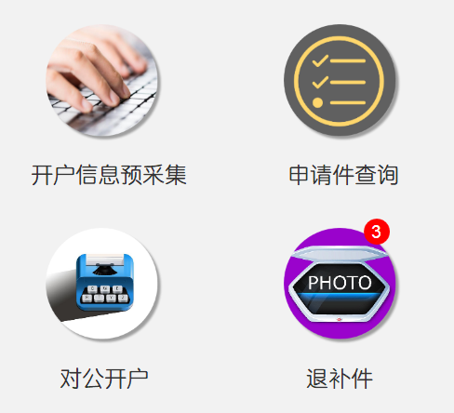

开户信息预采集

客户信息预查询界面
- 界面描述：
【界面1】：点击对公开户主页面中的，开户信息预采集，系统首先跳转到【客户信息预查询界面】。
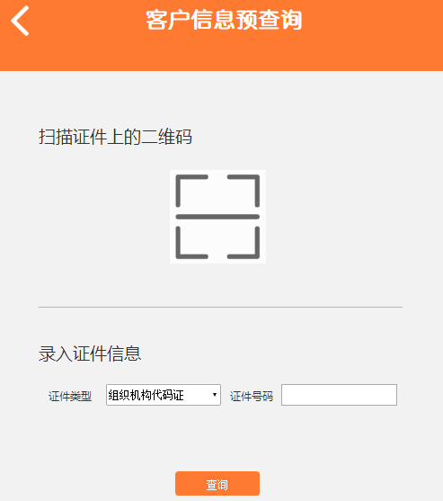
- 详细说明
界面要素 | 是否必输 | 规则
扫描二维码 | 选填
证件类型 | 必填
证件号码 | 必填
- 操作说明：
- 支持选择【扫描二维码】控件，扫描证件上的二维码，系统自动向工商系统发起查询，如果查询成功返回，则将返回的证件类型、证件号反显到PAD端页面中；
- 如果【扫描二维码】不成功的情况下，可以选择手工录入证件类型、证件号；
- 点击【查询】按钮，PAD向核心系统发起账户信息查询，并判断该客户在我行同一网点是否开立过对公结算账户，如果开立过，则提示“客户在本网点已开立对公户，无法受理本业务！”，如果查询结果显示未在我行同一网点开立过对公结算账户，则系统跳转到【开户信息预采集】页面；

开户信息预采集界面
- 界面描述：
【界面1】：开户信息预采集界面。
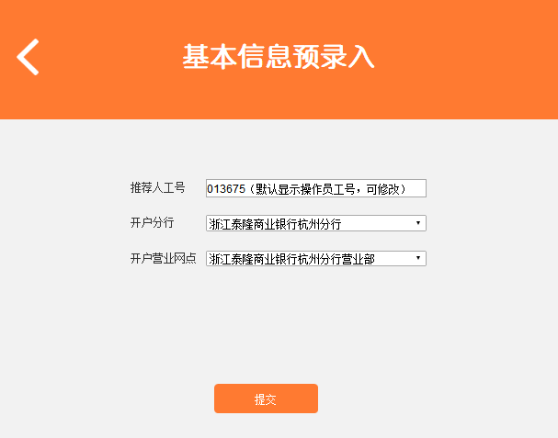
- 详细说明
界面要素 | 是否必输 | 规则
推荐人工号 | 选填 | 小程序：选填  PAD作业：默认显示当前登录人工号，可修改
开户分行 | 必填 | 小程序：默认显示“请选择”，点击后，出现下拉选项，展示所有分行及村行；如小程序已录入推荐人工号，则默认显示推荐人所在分行，支持修改  PAD作业：默认显示“登录人所在分行”，支持修改
开户营业网点 | 必填 | 小程序：默认显示“请选择”，点击后，出现下拉选项，展示所选分行对应的下辖营业网点；如小程序已录入推荐人工号，则默认显示推荐人所在开户营业网点，支持修改  PAD作业：默认显示“登录人所在营业网点”
- 操作说明：
- 点击【提交】按钮，跳转到“影像采集”界面。

影像采集

影像采集界面
进入影像采集界面。
- 界面描述：
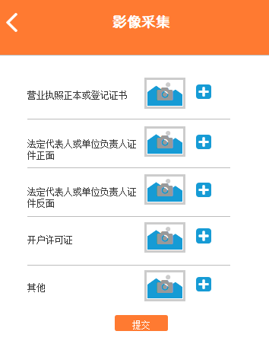
- 详细说明：
界面要素 | 是否必输 | 规则
营业执照正本或批文或登记证书 | 是
法定代表人或单位负责人证件正面 | 是
法定代表人或单位负责人证件反面 | 是
开户许可证 | 否
其他 | 否

- 操作说明：
- 点击【拍照】图标，打开拍照界面，拍照结束后，在图片框回显缩略图，【其他】采集框中，点击“加号”，可以生成一个新的【拍照】图标，最多支持生成5个图片采集框，新生成的未拍摄的【拍照】图标支持点击右上角的【减号】按钮将其删除。
- 点击【拍照】图标拍摄结束后，支持再次点击【拍照】图标，重新拍摄，系统将之前拍摄的图片替换成最新拍摄的图片。
- 点击【提交】按钮，校验必输项是否为空，然后将本页面采集的图片上传至【中台审核岗】进行图片审核。

系统交互
- 影像平台：
影像上传，图片上传时，需增加水印

客户信息采集

客户信息采集界面
进入客户信息采集界面。
- 界面描述：
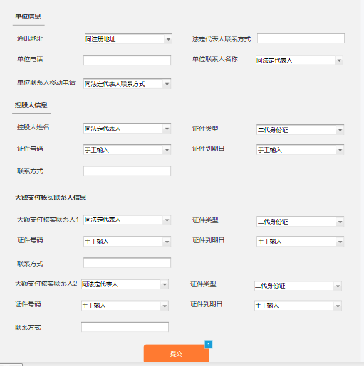
- 详细说明：
界面要素 | 是否必输 | 规则
单位信息
通讯地址 | 必填 | 下拉选项1.同注册地址2.手工输入；需对非法字符判断进行阻断
法定代表人联系方式 | 必填 | 为10-12位数字
单位电话 | 必填 | 为10-12位数字
单位联系人名称 | 必填 | 下拉选项：1.同法定代表人2.手工输入
单位联系人移动电话 | 必填 | 下拉选项：1.同法定代表人联系方式2.手工输入；当手工输入时，需判断为10-12位数字
控股人信息
控股人名称 | 必填 | 下拉选项1.同法定代表人2.手工输入；若选择1同法定代表人，则证件类型、证件号码、证件到期日、联系方式字段无需回显，若选择2.手工输入，则上述四个字段回显，客户手工输入；
证件类型 | 必填 | 下拉选项同柜面1070交易，默认身份证；
证件号码 | 必填 | 1.当证件类型为身份证时，支持三种方式：（1）手工输入；（2）OCR识别；（3）身份证自动读取；2.当证件类型非身份证时，仅支持手工输入。
证件到期日 | 必填 | 1.当证件类型为身份证时，支持三种方式：（1）手工输入；（2）OCR识别；（3）身份证自动读取；2.当证件类型非身份证时，仅支持手工输入。
联系方式 | 必填 | 手工输入
大额支付联系人信息
大额支付核实联系人1 | 必填 | 下拉选项1.同法定代表人2.手工输入；若选择1同法定代表人，则证件类型、证件号码、证件到期日、联系方式字段无需回显，若选择2.手工输入，则上述四个字段回显，客户手工输入；
证件类型 | 必填 | 下拉选项同柜面1070交易，默认身份证；
证件号码 | 必填 | 1.当证件类型为身份证时，支持三种方式：（1）手工输入；（2）OCR识别；（3）身份证自动读取；2.当证件类型非身份证时，仅支持手工输入。
证件到期日 | 必填 | 1.当证件类型为身份证时，支持三种方式：（1）手工输入；（2）OCR识别；（3）身份证自动读取；2.当证件类型非身份证时，仅支持手工输入。
联系方式 | 必填 | 手工输入
大额支付核实联系人2 | 必填 | 下拉选项1.同单位联系人2.手工输入；若选择1同单位联系人，则联系方式字段无需回显，证件类型、证件号码、证件到期日字段回显，客户手工输入；若选择2.手工输入，则证件类型、证件号码、证件到期日、联系方式字段四个字段回显，客户手工输入；大额支付核实联系1、2系统需校验非相同值
证件类型 | 必填 | 下拉选项同柜面1070交易，默认身份证；
证件号码 | 必填 | 1.当证件类型为身份证时，支持三种方式：（1）手工输入；（2）OCR识别；（3）身份证自动读取；2.当证件类型非身份证时，仅支持手工输入。
证件到期日 | 必填 | 1.当证件类型为身份证时，支持三种方式：（1）手工输入；（2）OCR识别；（3）身份证自动读取；2.当证件类型非身份证时，仅支持手工输入。
联系方式 | 必填 | 手工输入

- 操作说明：
- 单位信息中默认不显示“单位联系人移动电话”字段，当“单位联系人名称”选择“手工输入”时，则显示“单位联系人移动电话”，当“单位联系人名称”选择“同法定代表人”，则隐藏“单位联系人移动电话”字段。
- “控股人信息”、“大额支付联系人信息”需先录入“姓名”字段，不显示其他字段，如姓名选项非“同法定代表人”时，则显示其他“证件类型”、“证件号码”、“证件到期日”以及“联系方式”四个字段；如姓名选项为“同法定代表人”时，隐藏以上四个字段。
- 点击【提交】按钮，校验必输项是否为空，然后将本页面采集的信息上传至【中台审核岗】进行审核。
- 提交后PAD端跳转到【成功提示页面】
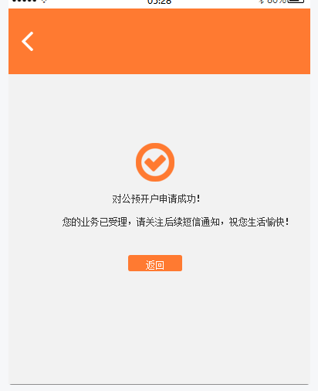
- 点击【返回】，跳转到对公开户主页面。

规则补充
- 任务提交后，提交到中台审核，任务的状态设置为预申请待审核

系统交互
- 协同作业平台：
发起任务，信息上传

申请件查询

申请件查询界面
点击【申请件查询】按钮，进入申请件查询界面，系统查询当前客户经理当天申请的记录，并展示。
- 界面描述：
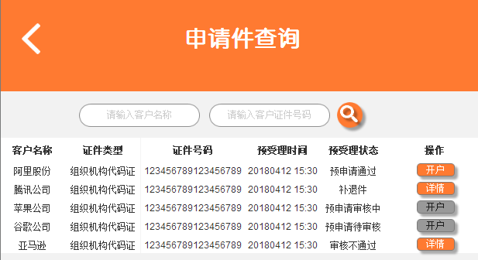
- 详细说明：
界面要素 | 是否必输 | 规则
查询列表
客户名称
证件类型
证件号码
预受理时间
预受理状态
操作 |  | 祥见补充规则

- 操作说明：
- 点击【开户】按钮，跳转到【对公开户页面】，后续流程参考。
- 点击【详情】按钮，跳转到【回退原因页面】，后续流程参考4.1.6.2章节。

规则补充
- 初始列表申请件筛选条件：
  - 预申请渠道为PAD（经办人为当前操作人员）、小程序渠道的，或者其它渠道发起的预申请中“推荐人工号”为当前操作员的记录。
  - 通过证件号码查询筛选条件：当预申请渠道为PAD时，筛选出经办人为当前操作人员的记录；其他渠道不限制。

- 操作按钮的显示筛选规则及后续处理：
编号 | 任务状态 | 是否显示 | 后续处理
A1 | 预申请待审核 | 是 | 无
A2 | 预申请审核中 | 是 | 无
A3 | 中台集中录入中 | 是 | 无
A4 | 预申请通过 | 是 | 开户按钮
A5 | 退补件 | 是 | 详情按钮，可以退补件
A9 | 预申请不通过 | 是 | 详情按钮，可以查询不通过原因
B1 | 开户待授权 | 是 | 无
B2 | 开户授权中 | 是 | 无
B9 | 开户授权未通过 | 是 | 无
C1 | 开户成功 | 是 | 详情按钮，后续看查看开户影像资料及开户申请书（申请书另存一份影像）
C9 | 开户失败 | 是 | 详情按钮，显示核心或系统错误信息
D0 | 任务逾期 | 是

对公开户模块
对公开户模块，支持对于预申请已经通过的客户进行开户处理，申请渠道不局限于PAD，还包含网银预申请渠道、微信银行预申请渠道、小程序预申请渠道、泰隆官网预申请渠道。也支持存量客户新开对公账户。

客户信息查询界面
- 界面描述：
进入对公开户业务首页后，点击【对公开户】菜单，跳转到客户信息查询界面。
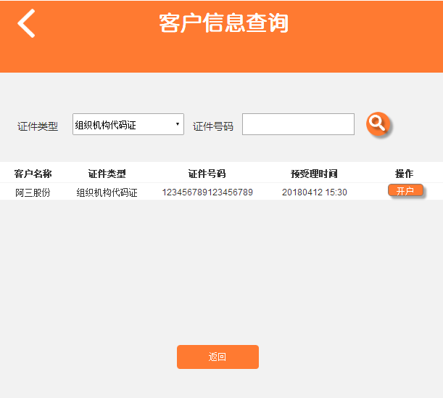
- 详细说明：
界面要素 | 是否必输 | 规则
证件类型 | 必填
证件号码 | 必填
查询结果列表
客户名称
证件类型
证件号码
预受理时间
操作 |  | 提供开户按钮，作为开户的入口
- 规则说明
- 当前列表默认【申请件查询】菜单中，状态为“预申请通过”的申请件，初始列表申请件筛选条件：预申请渠道为PAD（本操作员发起的预申请记录）、小程序渠道的预申请记录，或者其它渠道发起的预申请中“推荐人工号”为当前操作员的记录。
- 通过证件号码查询筛选条件：当预申请渠道为PAD时，筛选出经办人为当前操作人员的记录；其他渠道不限制。
- 如直接从【申请件查询】菜单中直接点击“开户”按钮的情况，则不显示以上信息查询界面，直接进入【对公账户开户】页面界面。
- 输入客户的证件类型、证件号码，点击查询按钮，向ECIF系统发送客户信息查询指令。
  - 判断客户是否为我行客户，若非我行客户，则提示：“该客户非我行客户，请先发起预申请”
  - 若客户为我行潜在客户，即预申请通过的客户，则将查询的客户信息反显到查询列表，列表此时的操作按钮显示【开户】。
  - 如果客户信息查询结果为我行正式客户，但未发起预申请的情况，提示：无预申请记录，请先发起预申请！
  - 点击【开户】按钮，跳转到【对公账户开户】页面。

对公开户界面
- 界面描述：
进入信息查询界面，搜索待开户客户信息，点击【开户】跳转至对公开户界面。
- 操作说明：
界面要素 | 是否必输 |  | 规则
基本信息
证明文件种类 | 是 |  | 回显
证明文件编号 | 是 |  | 回显
客户基本信息
客户名称 | 是 |  | 回显中台预录信息
证件签发日期 | 是 |  | 回显中台预录信息
证件到期日期 | 是 |  | 回显中台预录信息
企业成立日期 | 是 |  | 回显中台预录信息
国籍 | 是 |  | 回显中台预录信息
所属行业 | 是 |  | 回显中台预录信息
通讯地址 | 是 |  | 回显中台预录信息
邮编 | 否
注册地址 | 是 |  | 回显中台预录信息
单位电话 | 是 |  | 回显中台预录信息
组织机构类型 | 是 |  | 回显中台预录信息
企业经济类型 | 是 |  | 回显中台预录信息
经营范围 | 是 |  | 回显中台预录信息
其他信息 | 是 |  | 页面显示标题，点击后显示新页面“关系人维护”
法定代表人
证件类型 | 是 |  | 回显中台预录信息
证件号码 | 是 |  | 回显中台预录信息
姓名 | 是 |  | 回显中台预录信息
证件到期日 | 是 |  | 回显中台预录信息
联系方式 | 是 |  | 回显中台预录信息
实际控制人 同法定代表人
大额查证人1 同法定代表人，增加“职务”字段
大额查证人2 同法定代表人，增加“职务”字段
辅助信息
联系人 |  | 否 | 若有信息，回显中台预录信息
联系人电话 |  | 否 | 若有信息，回显中台预录信息
国税登记证 |  | 否 | 若有信息，回显中台预录信息
地税登记证 |  | 否 | 若有信息，回显中台预录信息
开户许可证 |  | 否 | 若有信息，回显中台预录信息
信用代码证 |  | 否 | 若有信息，回显中台预录信息
基本账户账号 |  | 否 | 若有信息，回显中台预录信息
基本账户行名 |  | 否 | 若有信息，回显中台预录信息
账户信息
账户类型 | 是 |  | 0001-基本户  0002-一般户  0003-临时户  0004-专户  0008-其他
账户属性 | 是 |  | 001-单位活期存款（默认）  006-财政预算存款  007-财政预算外存款  008-待结算财政款项  009-代报解预算收入  029-验资户（如果账户类型为临时户时，则显示本项内容）
止付类型 | 是 |  | 0-不收不付  1-只收不付  账户类型选择基本户与专户时，默认0-不收不付；选择一般户或临时户时，默认1-只收不付；选择其他时，手工选择
止付到期日 | 是 |  | 日期控件
支取方式 | 是 |  | 5-凭印鉴  A-凭支付密码与印鉴  默认5-凭印鉴
临时户有效期 | 否 |  | 账户类型为临时户时，必输。除临时户之外，置灰。
考核机构 | 是 |  | 默认显示操作人的归属机构，可编辑
考核团队 | 是 |  | 默认显示操作人的归属考核团队，如果考核机构修改了默认值，则根据考核机构反显列表
通兑范围 | 是 |  | 0-开户机构通兑  1-分行通兑  3-全行通兑（默认值）
计息标志 | 是 |  | 0-不计息  1-计息（默认）
查询密码 | 是 |  | 密码控件
打印印鉴卡 | 是 |  | 1-是（默认）  0-否
凭证批号 | 是 |  | 打印印鉴卡选否，置灰
凭证序号 | 是 |  | 打印印鉴卡选否，置灰

- 点击【提交】按钮，提交至中台进行处理，页面跳转到【开户申请处理中】。任务状态设置为“开户待授权”。
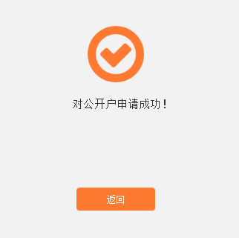
- 点击【返回】按钮，跳转到【对公开户主页面】。

- 申请书样式：
开立单位银行结算账户申请书
以下栏目为账户补充信息：

存款人名称 | 反显
注册地址 | 反显
通讯地址 | 反显 |  |  |  |  |  |  |  | 邮编 |  | 反显
行业分类 | □A.农林牧渔业；□B.采矿业；□C.制造业；□D.电力、煤气及水生产和供应业；□E.建筑业；□F.交通运输、仓储及邮政业；□G.信息传输、计算机服务和软件业；□H.批发和零售业；□I.住宿和餐饮业；□J.金融业；□K.房地产业；□L.租赁和商务服务业；□M.科学研究、技术服务和地质勘查业；□N.水利、环境和公共设施管理业；□O.居民服务和其他服务业；□P.教育；□Q.卫生、社会保障和社会福利业；□R.文化、体育和娱乐业；□S.公共管理和社会组织；□T.国际组织(其他行业);□U.其他
经营范围 | 反显
存款人类别 | 反显 |  |  |  |  | 组织机构代码 |  |  | 单位电话 |  | 反显
证明文件种类 | 反显 |  |  |  |  |  | 证明文件编号 |  | 反显
证明文件种类 | 反显 |  |  |  |  |  |  |  | 反显
税务登记证  （国/地税）编号 |  |  |  |  |  | 注册资金 | 币种： |  | 地区代码
税务登记证  （国/地税）编号 |  |  |  |  |  | 注册资金 | 金额：
□法定代表人  □单位负责人 | 姓名 |  |  |  |  | 反显 |  |  | 证件种类 |  | 反显
□法定代表人  □单位负责人 | 证件号码 |  |  |  |  | 反显 |  |  | 联系电话 |  | 反显
联系人 | 姓名 |  |  |  |  | 反显 |  |  | 联系电话 |  | 反显
控股人  （若控股人为个人的，且与法人信息一致，则无需填写） | 名称 |  |  |  |  | 反显 |  |  | 证件种类 |  | 反显
控股人  （若控股人为个人的，且与法人信息一致，则无需填写） | 证件号码 |  |  |  |  | 反显 |  |  | 联系电话 |  | 反显
账户性质 | □基本 □一般(□结算 □借款 □其他 ) □专用(资金性质 ) □临时(□验资类 □非验资类 有效期至 )
□电子银行服务 | 开通渠道 |  |  |  |  | □网银 □手机银行 □短信(手机号码： ) □其他
□电子银行服务 | 转账支付限额 |  |  |  |  | □按银行默认限额 □自行设定(单笔： 万元 日累计： 万元)
□电子银行服务 | 安全设置：USB KEY |  |  |  |  | 授权模式 | □单人模式 □双人模式 □多人模式
以下为存款人上级法人或主管单位信息：
上级法人或主管单位名称
基本户开户许可证核准号 |  |  |  |  |  |  |  | 组织机构代码
法定代表人/单位负责人  姓名  证件种类 |  |  | 姓名 |  |  |  | 证件种类 |  | 证件号码
以下栏目由开户银行审核后填写：
开户银行名称 |  | 反显 |  |  |  |  |  | 开户银行代码 | 反显
账户名称 |  | 反显 |  |  |  |  |  | 账号 | 反显
基本存款账户开户许可证核准号 |  |  |  |  |  |  |  | 开户日期

机构税收居民  身份声明  （首次开户需填写） |  |  | 机构类别 | □1.消极非金融机构(如勾选此项，请同时填写《控制人税收居民身份声明文件》)  □2.其他非金融机构
 |  |  | 机构税收居民身份 | □1.仅为中国税收居民 □2.仅为非居民 □3.既是中国税收居民又是其他国家（地区）税收居民  (如在以上选项中勾选第2项或第3项，请同时填写《机构税收居民身份声明文件》)
控制人税收居民  身份声明  （首次开户需填写） |  |  | □1.仅为中国税收居民 □2.仅为非居民 □3.既是中国税收居民又是其他国家（地区）税收居民  （如在以上选项中勾选第2项或第3项，请同时填写《控制人税收居民身份声明文件》）
对账  信息 | 对账方式 |  | □纸质对账（勾选此项需填列以下内容） □网银对账
对账  信息 | 送达方式 |  | □委托投递 □上门对账 |  |  | 定期对账频率 | □按银行确定的发送频率
对账  信息 | 对账联系人 |  |  |  |  | 对账联系电话
对账  信息 | 收件地址 |  |  |  |  |  | 邮编
对账  信息 | （若与通讯地址一致，则无需填写）
大额查证联系人 | 姓名 |  | 证件种类 |  | 证件号码 |  | 职务 |  | 联系电话
大额查证联系人 | 反显 |  | 反显 |  | 反显 |  |  |  | 反显
大额查证联系人 | □本单位声明：本单位已获悉开户行大额交易双人电话查证制度，因自身原因申请预留一名大额查证联系人，并承诺承担一切由此引发的风险和经济损失（大额查证联系人仅留一名时需勾选）。
其他服务 | 申请项目
其他服务 | 申请内容
申请单位申明 |  |  |  |  |  |  |  | 银行信息
本存款人申请开立人民币单位银行结算账户，承诺所提供的开户资料真实、有效，对上述信息确认无误，知悉并遵守本申请书背面的《浙江泰隆商业银行人民币单位银行结算账户管理协议》；承诺当税收居民身份声明发生变更时，将在30日内通知开户行；知悉并遵守本申请表背面的《支票业务服务协议》。对因违反规定而造成的损失和后果，本单位愿意承担相应的责任。  申请单位授权人签名：  年 月 日 |  |  |  |  |  |  |  | 受理机构：  本行已受理客户申请，客户相关业务申请资料审核无误。  经办：反显  授权：反显  年 月 日（反显）

退补件
退补件模块，主要是针对流程作业过程中被中台退回补扫的任务进行处理，任务状态为：退补件。退补件任务数据，支持按小红点数标提示。

退补件列表界面
- 界面描述：
【界面1】：进入对公开户业务首页后，点击【退补件】菜单，跳转到退补件列表查询界面。
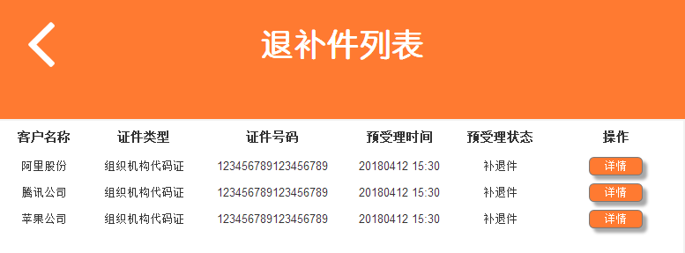
- 详细说明：
界面要素 | 是否必输 | 规则
查询列表
客户名称
证件类型
证件号码
预受理时间
预受理状态
操作 |  | 详情按钮

回退原因界面
- 界面描述：
退补件列表中，点击【详情】按钮，跳转到退补件回退原因界面。
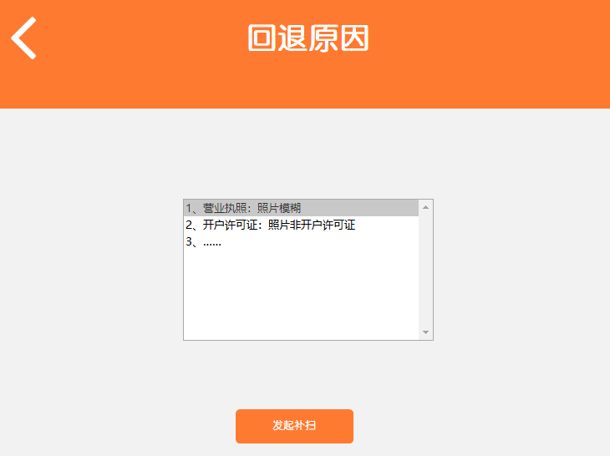
- 详细说明：
界面要素 | 是否必输 | 规则
回退原因 |  | 列表展示中台审核人员提交的回退原因

- 操作说明：
- 点击【返回】按钮，回到退补件列表页面。
- 点击【补扫】按钮，进入影像补扫提交界面。

补扫界面
- 界面描述：
回退原因列表中，点击【补扫】按钮，进入影像补扫提交界面。
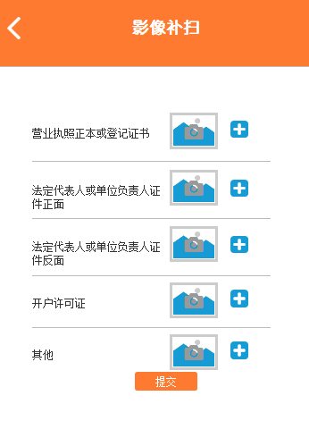
- 详细说明：
界面要素 | 是否必输 | 规则
营业执照正本或批文或登记证书 | 是 | 自动反显第一次采集的影像信息，
法定代表人或单位负责人证件正面 | 是 | 自动反显第一次采集的影像信息
法定代表人或单位负责人证件反面 | 是 | 自动反显第一次采集的影像信息
开户许可证 | 否 | 自动反显第一次采集的影像信息
其他 | 否 | 自动反显第一次采集的影像信息

- 操作说明：
- 图片采集区域自动反显预申请时采集的影像，根据中台返回的需要退补的图片，将对应的图片采集框进行颜色标注（红色），被颜色标注的采集框支持再次点击影像区域可以对影像进行重新采集，并替换原有影像数据并上传至影像平台。未被标识的图片框不支持重新采集。
- 点击【拍照】图标，打开拍照界面，拍照结束后，在图片框回显缩略图，点击“加号”，可以生成一个新的【拍照】图标，最多支持生成5个图片采集框，新生成的未拍摄的【拍照】图标支持点击右上角的【减号】按钮将其删除。
- 点击【拍照】图标拍摄结束后，支持再次点击【拍照】图标，重新拍摄，系统将之前拍摄的图片替换成最新拍摄的图片。
- 点击【提交】按钮，校验必输项是否为空，然后将本页面采集的图片上传至【中台审核岗】进行图片审核。
- 点击【提交】按钮，跳转到客户信息补采集页面。

客户信息补采集界面
- 界面描述：
- 详细说明：
界面要素 | 是否必输 | 规则
单位信息
通讯地址 | 必填 | 回显预申请时录入的要素
法定代表人联系方式 | 必填 | 回显预申请时录入的要素
单位电话 | 必填 | 回显预申请时录入的要素
单位联系人名称 | 必填 | 回显预申请时录入的要素
单位联系人移动电话 | 必填 | 回显预申请时录入的要素
控股人信息
控股人名称 | 必填 | 回显预申请时录入的要素
证件类型 | 必填 | 回显预申请时录入的要素
证件号码 | 必填 | 回显预申请时录入的要素
证件到期日 | 必填 | 回显预申请时录入的要素
联系方式 | 必填 | 回显预申请时录入的要素
大额支付联系人信息
大额支付核实联系人1 | 必填 | 回显预申请时录入的要素
证件类型 | 必填 | 回显预申请时录入的要素
证件号码 | 必填 | 回显预申请时录入的要素
证件到期日 | 必填 | 回显预申请时录入的要素
联系方式 | 必填 | 回显预申请时录入的要素
大额支付核实联系人2 | 必填 | 回显预申请时录入的要素
证件类型 | 必填 | 回显预申请时录入的要素
证件号码 | 必填 | 回显预申请时录入的要素
证件到期日 | 必填 | 回显预申请时录入的要素
联系方式 | 必填 | 回显预申请时录入的要素

- 操作说明：
- 本页面自动反显原任务采集页面中的信息，根据中台确定的需要补录的信息，将对应的文本框进行颜色标注（红色），被颜色标注的文本框支持再次编辑。未被标识的图片框不支持重新编辑，页面显示为置灰。
- 点击【提交】按钮，校验必输项是否为空，然后将本页面采集的信息上传至【中台审核岗】进行审核。
- 提交后PAD端跳转到【成功提示页面】
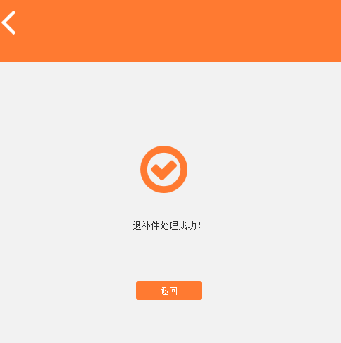
- 点击【返回】，跳转到对公开户主页面。

系统交互
- 中台系统：
退补件列表查询
补扫任务提交
- 影像平台：
客户影像查看

小程序模块
- 操作说明：小程序需包含对公开户前三个环节，分别为“开户信息预采集”、“影像采集”及“客户信息采集”，具体规则见4.1.1、4.1.2以及4.1.3

埋点需求
- 详细说明
- 埋点时需包含客户名称、证件号码、操作人工号及时间（年月日/时分秒）
- 需要埋点的包括：
- PAD每个页面点击第一个字段节点以及该页面提交成功节点；
- PAD客户信息预查询界面，点击扫描二维码节点的时间以及查询结果反显节点
- 中台收到任务节点、获取任务节点、提交任务节点

PAD后台业务管理系统模块

对公开户申请件查询
- 界面描述：
新增菜单：业务管理系统一级菜单【运营业务】下新建二级菜单【对公开户申请件查询】
- 详细说明
查询条件 | 是否必输 | 规则
单位名称 | 选填
证件类型 | 选填
证件号码 | 选填
账号 | 选填
创建日期 | 选填 | 需包含起止日期
经办机构 | 选填 | 与开户机构选其一必输
开户机构 | 选填 | 与经办机构选其一必输
经办人工号 | 选填
复核人工号 | 选填
审批人工号 | 选填
状态 | 选填
- 操作说明：
- 列表字段包括：单位名称、证件类型、证件号码、账号、创建日期、开户机构、经办机构、经办人、状态、详情。
- 打开详情后，显示所有影像图片以及PAD端（包含小程序）录入的字段。

埋点报表需求
- 界面描述：
新增菜单：业务管理系统一级菜单【报表管理】下新建二级菜单【对公开户运行报表】
- 详细说明
查询条件 | 是否必输 | 规则
单位名称 | 选填
证件类型 | 选填
证件号码 | 选填
创建日期 | 选填 | 需包含起止日期
经办机构 | 选填 | 与开户机构选其一必输
开户机构 | 选填 | 与经办机构选其一必输
经办人工号 | 选填
复核人工号 | 选填
- 操作说明：
- 列表字段包括：单位名称、证件类型、证件号码、账号、每个节点时间、每个页面节点时间总和、中台任务处理时间总和、开户时间总和（每个页面节点时间总和+中台任务处理时间总和）、开户机构、经办机构、经办人、复核人。
- 支持一次性全量导出报表。

协同作业处理模块
协同作业平台（中台）接收到PAD端发起的申请之后，生成中台处理任务，并将任务依次流转到【业务审核岗】、【全单录入岗】、【信息补录岗】、【授权岗】等关联节点后，提交后台系统（ECIF\核心）处理。

业务审核岗
客户预录入业务信息，提交至中台资料审核岗，资料审核岗对客户证件信息进行审查，核查包括人民币银行结算管理系统、查询工商系统、查询机构信用代码证系统，及客户相关证件资料是否在有效期、影像是否清晰

业务审核岗界面
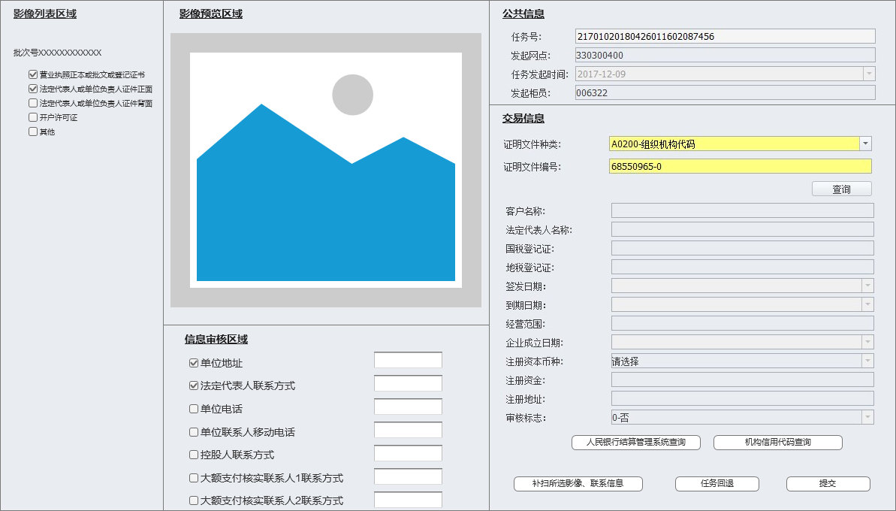
- 界面描述
- 业务审核岗界面主要分为：影像列表区域、影像预览区域、公共信息区域、交易信息区域等。
- 【影像列表区域】中包含PAD上传的影像列表，包含（营业执照正本或批文或登记证书、法定代表人或单位负责人证件正面、法定代表人或单位负责人证件反面、开户许可证、其他），点击其中某一项，可以将该影像详情展示在【影像预览区域】，预览区域支持对影像基本的操作，放大、缩小、旋转等。
- 【信息审核区域】中包含PAD端录入单位、控股人、大额支付核实联系人的地址与电话信息，如果PAD端选择同XX的情况，则相应的字段显示为空。如果PAD端为手工录入的信息，则反显到【信息审核区域】，供审核人员审核。
- 【交易信息】区域，可通过证件种类、证件号码，调用工商数据查询接口，反显页面中相应的工商信息。
- 审核人员根据工商信息查询结果，可以与影像的信息进行核对。
- 【人民银行结算管理系统查询】按钮与【机构信用代码查询】按钮，支持跳转到外部人民银行结算管理系统、机构信用代码证查询系统，可以让审核人员查询账户的相关信息信息。
- 【回退所选影像、联系信息】按钮，点击后支持将【影像列表区域】、【信息审核区域】中勾选的影像、字段回退至PAD端，并提供给PAD端精确定位到具体某一张影像、字段的依据，方便后续影像补扫、补录。点击时，如果未勾选影像、字段，需提示“请选择需要回退的图片、字段”。操作成功之后，任务状态设置为：退补件。
- 【任务回退】按钮，点击后，弹出回退原因选择列表：
1、账户状态异常
2、证件信息与人行账管系统不符
3、证件信息与工商系统不符
4、证件信息与机构信用代码证系统不符
5、其他
备注：
如果回退原因选择5、其他时，备注为必输项，选择其他原因时，备注选输。提交成功后任务终止，任务状态设置为：申请不通过。
- 【提交】按钮，审核人员点击本按钮说明认可此笔任务中的各项信息，操作成功之后，任务状态设置为：信息录入中。

5系统安全需求

5.1数据保护需求
（1）备份
数据库每天凌晨2点进行自动全量备份；影像数据按影像平台备份策略进行备份。
（2）归档
♦对增长较快的业务数据，保留三年时间，超过三年的业务数据作为历史数据保存在归档库中，维护人员可以定时对业务数据进行归档处理。
♦平台搭建的网络架构需要保证在网络层面的安全。
♦移动营销平台的业务系统、数据库进行独立部署，以最大限度增加系统健壮性。
♦Pad客户端与服务器通讯需要进行数据加密。
♦Pad端尽量不要保存业务数据，对于必须要存放的，需要进行加密保存，定时删除。
♦保存在数据库的密码需要进行加密。

5.2访问管理需求
1）访问控制
业务管理系统的重要操作都需要将日志记录到数据库。
2）访问权限
不同的角色拥有不同的菜单权限，原系统已拥有相关控制。

5.3日志需求
日志包括重要的安全相关操作或事件：用户标识与鉴别、访问控制的所有操作记录（包括用户身份改变等）；用户的行为。日记记录的内容至少包括事件的日期、时间、发起者信息、类型、描述和结果等，但不能包括用户密码、关键的敏感信息数据。
系统运行日志：每天产生一个日志文件，将系统运行的关键日志打印到文件，每隔3个月将生产在线服务器上的日志全量归档到日志归档服务器，归档服务器日志保存1年，满一年的日志可以进行删除。
业务交易日志：定期备份，业务交易日志永久保存。

5.4容量需求
容量应满足系统用户数，满足三年内用户增长需求；系统应用对业务交易数量有足够的支撑，满足瞬间增长或三年内业务的增长；系统自身的数据的在存放和客户交易数据的存放等需要。
- 移动营销平台影像资料
移动营销平台影像资料1年估计需要5T（只考虑借记卡开卡和移动微贷），按照业务要求需要查询3年内数据。
- 其他数据库数据
对于移动营销数据库数据，分配2T的空间比较合适，保存期限按归档方案进行处理。

5.5审计需求
♦后台管理系统重要操作需要记录操作日志到数据库，提供日志查询功能供管理员、审计人员使用。
♦系统自动处理流程需要打印日志到文件，并按监管要求年限进行保存。

6系统非功能性要求说明

6.1性能需求说明
（1）吞吐能力及并发
按照业务规划，移动营销平台需要支持未来三年8000用户业务处理能力，600并发。
（2）时间特性
♦页面响应时间
平均响应时间参考值：1秒
峰值响应时间参考值：5秒
♦图片上传时间
平均上传参考值：0.5秒
高峰上传参考值：2秒
♦回退任务图片加载时间
平均上传参考值：0.5秒
高峰上传参考值：2秒
♦日终跑批时间
控制在2小时以内，未来3年需控制在3时间以内。
♦其他
在操作方式、运行环境、与其它软件的接口以及开发计划等发生变化时，应具有的适应能力。

6.2安全性要求说明
- 平台搭建的网络架构需要保证在网络层面的安全。
- 移动营销平台的业务系统、数据库进行独立部署，以最大限度增加系统健壮性。
- Pad客户端与服务器通讯需要进行数据加密。
- Pad端尽量不要保存业务数据，对于必须要存放的，需要进行加密保存，定时删除。
- 保存在数据库的密码需要进行加密。
- 访问控制
业务管理系统的重要操作都需要将日志记录到数据库。

6.3维护要求说明
- 数据库备份
实现数据库自动备份
- 运维手册
运维手册具有较强可操作性。
- 培训
对运维人员进行培训。

6.4接口要求说明
- 通讯方式
平台与其他系统进行对接，需要支持socket、webservice、hession、rest等通讯方式。
- 报文规范
报文格式要规范，有明确的错误码及错误信息。异常处理逻辑需要严谨。

6.5界面需求
用户界面是面向广大终端用户的网络信息分类表所提供的平面。用户界面的友好程度直接影响着广大终端用户的情绪、检索效率等，
因此.精心设计用户界面是网络信息分类表设计和编制的重要内容。其设计要求如下:
(1)界限分明:要求用户界面的设计者要处理好各级类目、各种类表、类目等的关系。用字体大小，或用空行、横线、颜色，或用分组、分面隔开.或综合使用这些版面形式.使其界限分明，一目了然。
(2)路径明确:作为导航性的信息分类体系，其路径要非常明确，不论是继续查找的路径.还是返回的路径。
(3)跳转方便:页面跳转一般都采用超文本链接技术和建立快捷键等方式，把分类体系中的所有类目都作为节点，把类目之间的关系作为链路，使用户顺向检索、逆向检索及转向检索跳转都更方便。
(4)建立切实有效的帮助系统：如果有必要把用户在查询过程中遇到的问题及解决办法制成帮助文件.设置在所有的用户界面上.供用户随时使用。

6.6数据存储
1）移动营销平台影像资料
移动营销平台影像资料1年估计需要5T（只考虑借记卡开卡和移动微贷），按照业务要求需要查询3年内数据。
2）其他数据库数据
对于移动营销数据库数据，分配2T的空间比较合适，保存期限按归档方案进行处理。

7其它需求说明

7.1用户文档
需求阶段必须产生的文档包括《业务需求说明书》及《需求规格说明书》。

7.2移植
保证系统能正常运行。系统应该能兼容原系统的设备信息数据。设备编码规则能做转换和兼容性处理。能同时显示新规则的设备编号和原来的设备编号。在交易中并无任何差别。

7.3维护转移
系统上线后，项目组的工作结束，维护组接替项目组保证系统正常运行。为保证维护人员能够熟悉系统的业务知识和技术知识，保证在产品的整个生命周期上实施一贯可靠的维护管理，项目组需提供具有较强可操作性的运维手册，并对运维人员进行培训。

7.4新系统开发、运行条件与限制
系统关联性：新系统将取代原设备管理平台的所有功能。包含设备注册，设备激活，设备领用管理。原流动银行业务后台需要对接新的设备管理平台。同时保持原ESB的接口不发生更改，平滑对接。在流动银行和设备管理平台的对接方面，在不修改业务逻辑的前提下，通过WebServer服务，保证数据一致和业务逻辑的一致性处理。

8附件

8.1调查大纲
需求过程中，调查对象主要为业务主管部门的骨干员工，按照不同的功能需求，组织小型需求调研会，分阶段的进行需求调研。业务部门需求初步调研后，再安排相关技术人员进行业务需求可能性的调研，确保需求规格说明书的落地。

8.2原始材料清单
可查看svn需求管理模块的《需求调研》相关文档。

8.3原有系统的情况说明
1）现有系统使用对象为全行员工，较为常用的使用对象为客户经理，运行情况较为稳定。
2）现有系统功能较为单一，业务功能只包含移动开户、移动知识库、移动营销等功能。同时由于使用vpn网络专线，不能使用无线网络，导致部分无基站的区域无法接收网络信号，影响操作。

